南 京 邮 电 大 学
2019年上半年申报自考学士学位的通知
（面向社会开考自考专业、专接本专业）

现将有关申报事项通知如下：
一、申请受理时间：2019年4月18日--4月30日
二、申请条件：
1、2018年6月30日、12月30日获取 自考本科毕业证书的学生；
各专业学位课如下
专 业 | 学 位 课 | 学位类别
2080708  计算机通信工程专业 | 英语、数据结构、计算机通信网、现代通信技术(或通信概论或数据通信原理) | 工学
2050302  广告学专业 | 英语、广播电视广告、市场调研与统计、传播学概论 | 文学
符合学士学位授予条件：
（一）除英语外的三门专业课平均成绩达到70分及以上：
（二）自考成绩达到如下条件之一：
（1）自学考试00015英语（二）成绩达到70分及以上；
（2）非英语专业学生大学英语四级考试成绩425分及以上，四级证书需在原就读学校参加考试；
（3）参加江苏省成人学位英语考试成绩60分以上。
（三）毕业设计（论文）成绩达到良好及以上；
三、有下列情况之一者，不得授予学士学位：
1、不具备上述授予条件者。
2、考试作弊而被通报者。
四、申请材料：
1、自考学士学位申报表1份。照片处请贴上2寸彩色照片（与上交的电子照片同底），申报人签名处手写。
2、《自学考试毕业生登记表》复印件 1份（请将学位课成绩划出）
3、自考本科毕业证书复印件 1份
4、身份证复印件（正、反面合一张） 1份
5、四级英语免考者需提供：四级英语证书复印件 1份
（需盖有专接本学校审核后的红章，并拍照片发自考办）
6、交近期正面免冠彩色电子照片，用于学位证，要求如下：
(1)图像背景：浅蓝色（RGB<100，197，255>）。
(2)衣着：白色。
(3)像素：高480像素×宽360像素。
(4)分辨率：300dpi。
(5)文件扩展名：JPG。
(6)文件命名：准考证号加姓名，“012916888888于金果”。

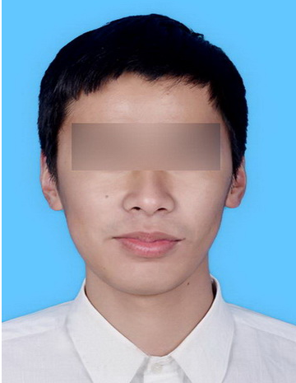

7、《南邮自考学士学位申报材料汇总表》纸质稿及电子稿（纸质稿专科学校盖章）
8、学士学位申报费200元/人
专科学校请单位转帐，并注明：自考学位评审费 学位名称
个人直接汇南邮帐号：并注明：自考学位评审费 姓名
南邮帐号4301011209001047531 工行察办（南京工行察哈尔路支行）
以上1-5项材料分别按上述顺序，每人一整套订书机装订好。

五、学位证书领取时间：待见网上通知
材料邮寄请用EMS或顺丰快递，其它快递不允许进校。
汇款地址：南京邮电大学锁金村校区教学楼410室
收 件 人：自学考试办公室 班老师 025-85483446
邮 编：210042
邮 箱： zxks@njupt.edu.cn

附： 1、自考学士学位申报表
2、自考学士学位申请材料汇总表

南京邮电大学自学考试办公室
2019.4.18

